Osoby niepełnosprawne na rynku pracy
w województwie opolskim w 2021 r.

Liczba pracujących osób niepełnosprawnych w województwie opolskim na koniec 4 kwartału 2021 r. wyniosła 6,5 tys. i w skali roku zwiększyła się o 3,6%, a w relacji do analogicznego okresu 2010 r. – obniżyła o 6,4%. W końcu grudnia 2021 r. w województwie opolskim 1,8 tys. osób niepełnosprawnych posiadało status osoby bezrobotnej, tj. o 11,7% więcej względem grudnia 2020 r., a o 28,0 % mniej w porównaniu z grudniem 2010 r.
93,6
Dynamika liczby pracujących osób niepełnosprawnych
w relacji do 4 kwartału 2010 r.

Pracujące osoby niepełnosprawne
Na koniec 4 kwartału 2021 r. średnio co 38 pracujący w województwie opolskim
był osobą niepełnosprawną
W województwie opolskim liczba pracujących osób niepełnosprawnych na koniec 4 kwartału 2021 r. wyniosła 6,5 tys. osób. Ich liczba zwiększyła się o 3,6% w porównaniu z analogicznym okresem 2020 r., natomiast zmniejszyła – o 6,4% w odniesieniu do 4 kwartału 2010 r. Wśród ogółu pracujących w województwie odsetek pracujących osób niepełnosprawnych na koniec 4 kwartału 2021 r. wyniósł 2,6%, tj. jak w roku poprzednim, a w relacji do 4 kwartału 2010 r.
był niższy o 0,4 p. proc.
Tablica 1. Pracujące osoby niepełnosprawne
stan na koniec 4 kwartału
WYSZCZEGÓLNIENIE | 2010 | 2020 | 2021
WYSZCZEGÓLNIENIE | w liczbach bezwzględnych |  |  | 2010=100 | 2020=100
O G Ó Ł E M | 6935 | 6267 | 6491 | 93,6 | 103,6
W tym w sektorze prywatnym | 5634 | 4410 | 4637 | 82,3 | 105,1

Podobnie jak w latach poprzednich zdecydowana większość pracujących osób z niepełnosprawnościami znalazła zatrudnienie w sektorze prywatnym. Na koniec 4 kwartału 2021 r. w omawianym sektorze pracowało 71,4% osób niepełnosprawnych. Udział ten w relacji do analogicznego okresu 2020 r. zwiększył się o 1,0 p. proc., natomiast względem 4 kwartału 2010 r. – zmniejszył o 9,8 p. proc.
Wykres 1. Struktura pracujących osób niepełnosprawnych według charakteru stanowiska pracy
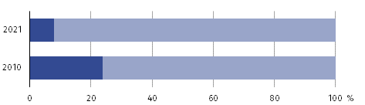
stan na koniec 4 kwartału

Dostosowane do potrzeb wynikających z niepełnosprawności
Niedostosowane

Na koniec 4 kwartału 2021 r. średnio co trzynasty pracujący niepełnosprawny w województwie opolskim był zatrudniony na stanowisku pracy specjalnie dostosowanym do potrzeb wynikających z jego niepełnosprawności, natomiast w 4 kwartale 2020 r. co piąty, a w 4 kwartale 2010 r. – co czwarty.
W 2021 r. spośród wszystkich pracujących osób niepełnosprawnych w województwie najwięcej znalazło zatrudnienie w przemyśle. Ich udział na koniec 4 kwartału 2021 r. ukształtował się na poziomie o 5,2 p. proc. niższym niż w analogicznym okresie 2020 r.
oraz o 0,1 p. proc. wyższym względem 4 kwartału 2010 r.
Wykres 2. Struktura pracujących osób niepełnosprawnych według sekcji
stan na koniec 4 kwartału
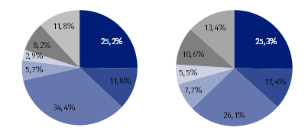
2010 2021

Przemysł | Edukacja
Handel, naprawa pojazdów samochodowych∆ | Opieka zdrowotna i pomoc społeczna
Administrowanie i działalność wspierająca | Pozostałe
Administracja publiczna i obrona narodowa; obowiązkowe zabezpieczenia społeczne

Najmniej pracujących osób niepełnosprawnych, zarówno na koniec 4 kwartału 2021 r.,
jak i analogicznych okresów 2020 r. i 2010 r. odnotowano w jednostkach zaliczanych do sekcji informacja i komunikacja. Udział pracujących osób z niepełnosprawnościami w tej sekcji nie przekraczał 1,0% w województwie.
Na koniec 4 kwartału 2021 r. w województwie opolskim 0,8 tys. pracodawców wyraziło chęć zwiększenia zatrudnienia osób niepełnosprawnych. W skali roku zainteresowanie to wzrosło o 79,6%, a o 57,2% w odniesieniu do 4 kwartału 2010 r. Najczęściej możliwość zwiększenia zatrudnienia osób niepełnosprawnych w 2021 r. zgłaszały jednostki z sektora prywatnego, głównie prowadzące działalność przemysłową.

Bezrobotne osoby niepełnosprawne
Liczba osób niepełnosprawnych posiadających status bezrobotnych w relacji
do 2010 r. zmniejszyła się w województwie opolskim o 28,0%
W województwie opolskim na koniec grudnia 2021 r. w urzędach pracy zarejestrowanych
było 1,8 tys. osób niepełnosprawnych. W relacji do analogicznego okresu 2020 r. ich liczba zwiększyła się o 11,7%, natomiast zmniejszyła – o 28,0% w porównaniu z 2010 r. Wśród ogółu zarejestrowanych bezrobotnych w województwie odsetek osób niepełnosprawnych na koniec grudnia 2021 r. wyniósł 8,3% i był wyższy niż notowany rok wcześniej o 1,9 p. proc., natomiast o 3,2 p. proc. wyższy względem 2010 r.

Tablica 2. Bezrobotne osoby niepełnosprawne
stan w dniu 31 grudnia
WYSZCZEGÓLNIENIE | 2010 | 2020 | 2021
WYSZCZEGÓLNIENIE | w liczbach bezwzględnych |  |  | 2010=100 | 2019=100
O G Ó Ł E M | 2472 | 1592 | 1779 | 72,0 | 111,7
mężczyźni | 1300 | 889 | 976 | 75,1 | 109,8
kobiety | 1172 | 703 | 803 | 68,5 | 114,2
W strukturze bezrobotnych osób niepełnosprawnych według płci w 2021 r. nie zanotowano istotnych zmian względem lat poprzednich. Nadal niepełnosprawni mężczyźni stanowili w województwie ponad połowę bezrobotnych. Na koniec grudnia 2021 r. ich udział ukształtował się na poziomie 54,9% i w skali roku uległ zmniejszeniu o 0,9 p. proc., natomiast w relacji do grudnia 2010 r. zwiększył się o 2,3 p. proc. W końcu 2021 r. na 100 bezrobotnych kobiet przypadało 122 bezrobotnych mężczyzn (przed rokiem – 126, a w 2010 r. – 111).
Szansę na zmianę statusu na rynku pracy przez bezrobotne osoby niepełnosprawne warunkują m.in. takie cechy demograficzno-społeczne jak: wiek, poziom wykształcenia,
staż pracy oraz czas pozostawania bez pracy.
W województwie opolskim w ogólnej liczbie bezrobotnych z niepełnosprawnościami najbardziej liczną grupę stanowiły osoby w wieku 55 lat i więcej. Ich udział na koniec 2021 r. wyniósł 36,3% i zmniejszył się o 0,8 p. proc. w skali roku, natomiast zwiększył o 11,8 p. proc. w odniesieniu do 2010 r. W najmniejszym stopniu bezrobocie dotyczyło osób niepełnosprawnych w wieku do 25 roku życia. Odsetek tej grupy bezrobotnych na koniec 2021 r. ukształtował się w województwie na poziomie 4,6%, tj. jak w roku poprzednim, a w porównaniu z 2010 r. spadł o 3,5 p. proc.
Wykres 3. Struktura bezrobotnych osób niepełnosprawnych według grup wieku
stan w dniu 31 grudnia
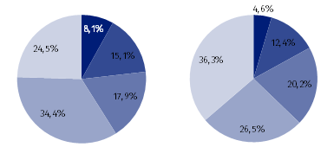
2010 2021

Wiek:
24 lata i mniej 25–34 35–44
45–54 55 lat i więcej

Podobnie jak w latach poprzednich w najtrudniejszej sytuacji na rynku pracy były osoby legitymujące się najniższymi poziomami wykształcenia. Na koniec 2021 r. z ogólnej liczby zarejestrowanych osób niepełnosprawnych w województwie większość, tj. 67,2% legitymowało się wykształceniem zasadniczym zawodowym/branżowym, gimnazjalnym, podstawowym i niepełnym podstawowym, ale pozytywnym zjawiskiem jest sukcesywny spadek omawianego odsetka (w relacji do 2010 r. spadek o 6,2 p. proc.). Najmniej zagrożone bezrobociem były osoby niepełnosprawne posiadające wykształcenie wyższe. Na koniec 2021 r. odsetek osób niepełnosprawnych z omawianym poziomem wykształcenia wyniósł w województwie 6,2% wobec 6,1% przed rokiem oraz 3,5% na koniec 2010 r.
Wykres 4. Struktura bezrobotnych osób niepełnosprawnych według poziomu wykształcenia
stan w dniu 31 grudnia
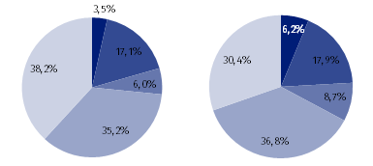
2010 2021

Wykształcenie:
wyższe | zasadnicze zawodowe/branżowe
policealne i średnie zawodowe/branżowe | gimnazjalne/podstawowe i poniżej
średnie ogólnokształcące

Analiza struktury bezrobotnych osób niepełnosprawnych pod kątem ich doświadczenia zawodowego wykazała, że w 2021 r. w województwie opolskim najbardziej liczną grupę tworzyły osoby ze stażem pracy 1–5 lat (20,0% ogólnej liczby zarejestrowanych niepełnosprawnych). Odsetek niepełnosprawnych legitymujących się omawianym stażem w skali roku zwiększył się w województwie o 0,2 p. proc. oraz o 4,5 p. proc. w relacji do 2010 r. W najbardziej korzystnej sytuacji były natomiast osoby posiadające najdłuższy staż pracy (powyżej 30 lat). Na koniec 2021 r. stanowiły one 7,1% ogólnej liczby zarejestrowanych niepełnosprawnych w województwie, przed rokiem – 7,5%, a w 2010 r. – 6,5%. Udział niepełnosprawnych, którzy nie dysponowali żadnym doświadczeniem zawodowym na koniec 2021 r. ukształtował się w województwie na poziomie 7,7% i był o 0,5 p. proc. wyższy z w porównaniu z 2020 r., natomiast o 3,3 p. proc. niższy w relacji do 2010 r.
Wykres 5. Struktura bezrobotnych osób niepełnosprawnych według stażu pracy
stan w dniu 31 grudnia

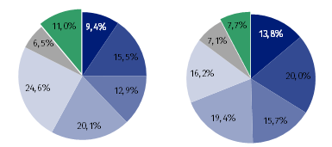
2010 2021

Stażª: Bez stażu
do 1 roku 1–5 5–10
10–20 20–30 powyżej 30 lat

a Przedziały zostały domknięte prawostronnie, np. w przedziale 1–5 uwzględniono osoby, które pracowały 1 rok
i 1 dzień do pełnych 5 lat włącznie.

Biorąc pod uwagę czas pozostawania bez pracy zaobserwowano, że w 2021 r., podobnie
jak w poprzednich latach większość stanowiły osoby niepełnosprawne poszukujące pracy powyżej 12 miesięcy. Udział tej grupy niepełnosprawnych bezrobotnych na koniec 2021 r. wyniósł w województwie opolskim 57,6% i w skali roku zwiększył się o 3,7 p. proc., a w odniesieniu do 2010 r. wzrósł o 23,6 p. proc. Najmniej zagrożone zjawiskiem bezrobocia były natomiast osoby, które pozostawały bez pracy do 1 miesiąca, a ich odsetek na koniec 2021 r. ukształtował się w województwie na poziomie 6,0%, przed rokiem – 6,2%, a na koniec 2010 r. – 10,1%.
Wykres 6. Struktura bezrobotnych osób niepełnosprawnych według czasu pozostawania
bez pracy
stan w dniu 31 grudnia

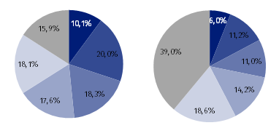
2010 2021

Czas pozostawania bez pracyª:
do 1 miesiąca 1–3 3–6
6–12 12–24 powyżej 24 miesięcy

a Od momentu rejestracji w urzędzie pracy, przedziały zostały domknięte prawostronnie, np. w przedziale 3–6 uwzględniono osoby, które pozostawały bez pracy 3 miesiące i 1 dzień do 6 pełnych miesięcy włącznie.

W okresie styczeń–grudzień 2021 r. do urzędów pracy w województwie opolskim zgłoszono łącznie 0,7 tys. ofert skierowanych do osób niepełnosprawnych (tj. 2,0% wszystkich ofert zgłoszonych dla bezrobotnych). Ich liczba zwiększyła się w relacji do 2020 r. o 35,4%, a zmniejszyła o 17,9% w odniesieniu do 2010 r. Wśród wszystkich ofert pracy dedykowanych osobom niepełnosprawnym w 2021 r. (podobnie jak latach 2020 i 2010), większość ofert pochodziła z jednostek sektora prywatnego, a średnio co trzecia oferta pracy dotyczyła pracy sezonowej (w 2020 r. i 2010 r. – co czwarta).
Wykres 7. Oferty pracy dla osób niepełnosprawnych
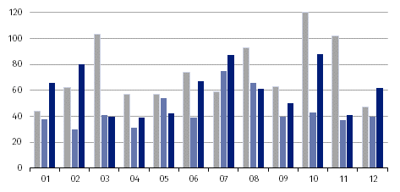
stan w ciągu okresu

2010 2020 2021

Na koniec grudnia 2021 r. na 1 ofertę pracy przypadało 19 bezrobotnych osób niepełnosprawnych, przed rokiem – 33, natomiast w 2010 r. – 71.

Osoby niepełnosprawne zatrudnione w zakładach pracy chronionej
W zakładach pracy chronionej w województwie opolskim w skali roku odnotowano spadek liczby zatrudnionych osób niepełnosprawnych
Na koniec czerwca 2021 r. w województwie opolskim funkcjonowało 13 zakładów pracy chronionej, które zatrudniały łącznie 1,4 tys. osób niepełnosprawnych, co stanowiło 67,1% ogólnej liczby zatrudnionych w tego typu jednostkach (przed rokiem – 67,5%). W skali roku liczba zatrudnionych w nich osób niepełnosprawnych zmniejszyła się o 12,3%.
Podobnie jak przed rokiem, wśród zatrudnionych osób z niepełnosprawnościami zdecydowana większość posiadała umiarkowany stopień niepełnosprawności. W relacji do czerwca 2020 r. udział tej grupy niepełnosprawnych wzrósł w województwie opolskim o 0,8 p. proc.
Wykres 8. Osoby niepełnosprawne zatrudnione w zakładach pracy chronionej
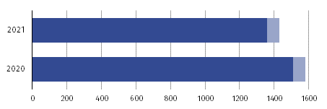
stan w dniu 30 czerwca

Ogółem
W tym o znacznym stopniu niepełnosprawności

Osoby niepełnosprawne zatrudnione w zakładach aktywności zawodowej
Odsetek osób niepełnosprawnych zatrudnionych w zakładach aktywności zawodowej w województwie opolskim względem 1 półrocza 2020 r. uległ zmniejszeniu
Na koniec czerwca 2021 r. w województwie opolskim działało 5 zakładów aktywności zawodowej, które zatrudniały 0,2 tys. osób z niepełnosprawnościami. Niepełnosprawni stanowili w województwie 80,5% ogólnej liczby zatrudnionych w omawianym typie placówek i w odniesieniu do analogicznego okresu 2020 r. ich udział zmniejszył się o 0,1 p. proc.
Wykres 9. Struktura zatrudnionych osób niepełnosprawnych w zakładach aktywności zawodowej według stopnia niepełnosprawności
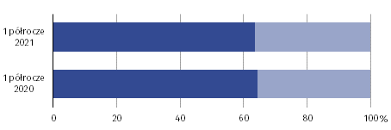
stan w dniu 30 czerwca

Stopień niepełnosprawności:
znaczny umiarkowany

Struktura zatrudnionych osób niepełnosprawnych w zakładach aktywności zawodowej
w 1 półroczu 2021 r. w województwie opolskim względem analogicznego okresu ub. roku
nie uległa znaczącym zmianom i nadal przeważały osoby posiadające znaczny stopnień niepełnosprawności, choć ich udział w skali roku uległ zmniejszeniu (o 0,8 p. proc.).
* * *
W przypadku cytowania danych Głównego Urzędu Statystycznego prosimy o zamieszczenie informacji: „Źródło danych GUS”, a w przypadku publikowania obliczeń dokonanych na danych opublikowanych przez GUS prosimy o zamieszczenie informacji: „Opracowanie własne na podstawie danych GUS”.

Opracowanie merytoryczne:
Urząd Statystyczny w Opolu
Dyrektor Janina Kuźmicka
Tel: 77 453 14 52
Rozpowszechnianie:
Rzecznik Prasowy Urzędu Statystycznego
Monika Bartel
Tel: 77 423 09 75




opole.stat.gov.pl
@Opole_STAT
@Opole_STAT

Powiązane opracowania
Informacja o sytuacji bezrobotnych osób niepełnosprawnych w województwie opolskim w czerwcu 2021 r.
Informacja o sytuacji bezrobotnych osób niepełnosprawnych w województwie opolskim w grudniu 2020 r.
Osoby niepełnosprawne na rynku pracy w województwie opolskim w 2020 r.

Temat dostępny w bazach danych
Bank Danych Lokalnych

Ważniejsze pojęcia dostępne w słowniku
Rynek pracy
Osoba niepełnosprawna
Stopień niepełnosprawności

